Questionnement.
Comment prévoir si un solide est soluble dans un solvant et insoluble dans un autre ?
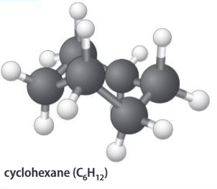
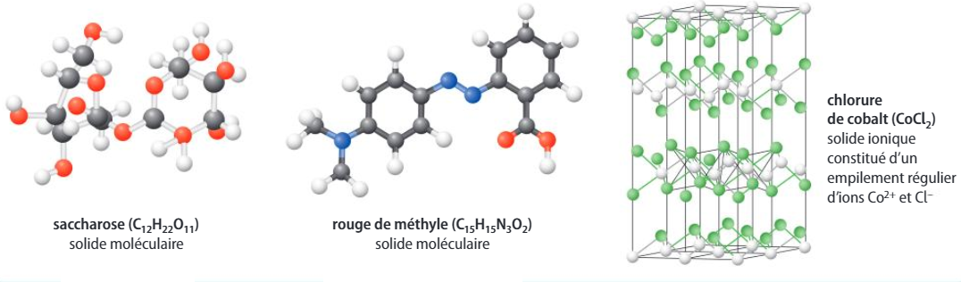
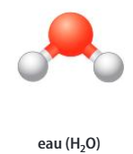
Compétences et coups de pouce | Capacités associées
S’APPROPRIER (APP)
De votre expérience personnelle, vous savez si le sucre, (saccharose) se dissout dans l’eau, si le sel se dissout lui aussi, et encore si l’essence, (comme le cyclohexane) est miscible avec l’eau. Quelle grandeur physique intervient dans ces phénomènes ? | - Reformuler une problématique.
Indiquez pour chaque molécule si elle et polaire ou apolaire. | - Rechercher et organiser l’information en lien avec la problématique.
Analyser/raisonner (AN/RAI)
Je pense que … | - Formuler une hypothèse.
Verbes à l’infinitif, ordre chronologique, listé. | - Choisir, élaborer, justifier un protocole.
Réaliser (REA)
Vous disposez de portes tubes à essais, tubes à essais, bouchons et des molécules modélisées ci-dessus. | - Mettre en œuvre les étapes d’une démarche.
Prenez connaissance des pictogrammes. Agissez en conséquence. | - Mettre en œuvre un protocole expérimental en respectant les règles de sécurité.
Valider (VAL)
Rassemblez vos résultats dans un tableau. | - Interpréter des mesures.
Communiquer (COM)
Utilisez un vocabulaire adapté. | - Présenter une démarche de manière argumentée, synthétique et cohérente.

